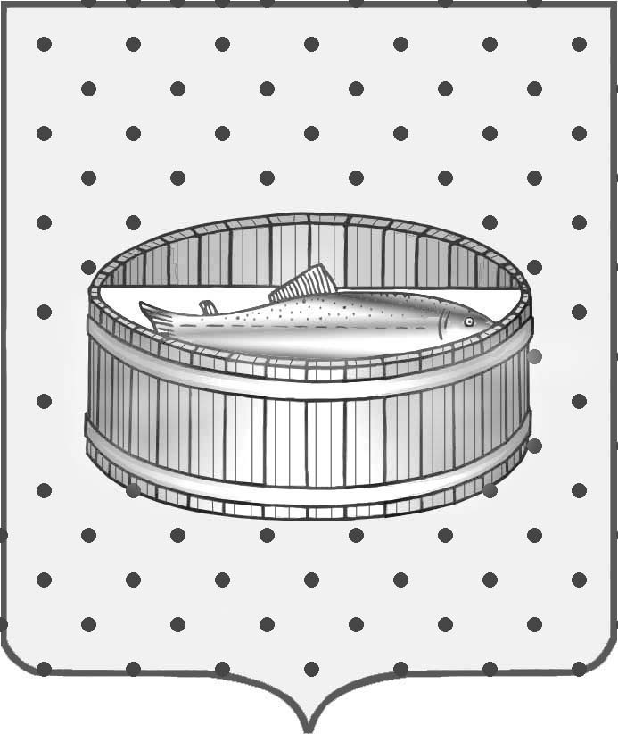
Ленинградская область
Лужский муниципальный район
Совет депутатов Лужского городского поселения
третьего созыва

РЕШЕНИЕ

23 июня 2015 года № 70

Об утверждении плана работы Совета депутатов Лужского городского поселения на второе полугодие 2015 года

Заслушав и обсудив информацию Степанова В.Н. – главы Лужского городского поселения, Совет депутатов Лужского городского поселения РЕШИЛ:
- Информацию принять к сведению.
2. План работы Совета депутатов на второе полугодие 2015 года утвердить (приложение).

Глава Лужского городского поселения,
исполняющий полномочия председателя
Совета депутатов В.Н. Степанов

Разослано: администрация ЛМР, прокуратура.

Приложение
к решению Совета депутатов
Лужского городского поселения
от 23.06.2015 № 70

ПЛАН
работы Совета депутатов Лужского городского поселения
на второе полугодие 2015 г.

№№  п/п | Наименование | Дата | Ответственные
1 | 2 | 3 | 4
1. | О внесении изменений и дополнений в решение Совета депутатов Лужского городского поселения от 23.12.2014 № 24 «О бюджете муниципального образования Лужское городское поселение на 2015 год» | в течение второго полугодия 2015 года | Председатель  КФ ЛМР  Кудрявцева Ю.Б.
2. | О внесении дополнений в решение Совета депутатов Лужского городского поселения от 23.12.2014 № 26 «Об утверждении прогнозного плана (программы) приватизации муниципального имущества, находящегося в собственности муниципального образования Лужское городское поселение Лужского муниципального района Ленинградской области на 2015-2017 годы» | июль  2015 г. | Заместитель председателя КУМИ  Лысакова С.В.
3. | О передаче Заречного парка из МКУ «СМЦ» в МКУ «Лужский городской Дом культуры» | июль-август 2015 г. | Директор  МКУ «СМЦ»  Бобров С.А.
4. | О ходе подготовки к отопительному сезону 2015-2016 гг. на территории Лужского городского поселения | август-сентябрь 2015 г. | И.о. заместителя главы администрации ЛМР  Картавенко В.В.
5. | О прохождении отопительного сезона 2015-2016 гг. на территории Лужского городского поселения | ноябрь-декабрь 2015 г. | И.о. заместителя главы администрации ЛМР  Картавенко В.В.
6. | О бюджете муниципального образования Лужское городское поселение на 2016 год | декабрь  2015 года | Председатель  КФ ЛМР  Кудрявцева Ю.Б.
1 | 2 | 3 | 4
7. | О финансово-хозяйственной деятельности МУП «Городское хозяйство» | сентябрь  2015 года | Заведующий отделом транспорта, связи и КХ  Лазарева Т.В. Директор  МУП «Городское хозяйство»  О.А. Надольный
8. | О финансово-хозяйственной деятельности МУП «Лужская инициатива» | сентябрь-октябрь 2015 года | Администрация ЛМР.  Директор  МУП «Лужская инициатива»

